

MANUAL TECNICO
INVERSIONES - TESORERIA
Versión [02]

Elaborado por: | Klever Robalino
Cargo: | Analista de Programación
Fecha de Actualización: | 2025-09-30
Categoría – Confidencialidad: | Restringido

CONTROL DE DOCUMENTOS.

FECHA | ELABORADOR | VERSIÓN | CAPITULO Y/O PAGINA | DESCRIPCIÓN DEL CAMBIO
202-04-24 | Analista de programación | 01 |  | Creación del documento
2022-09-20 | Analista de programación | 01 |  | Actualización del Manual
2025-04-10 | Analista de programación | 02 |  | Actualización del Manual

Contenido

1. INTRODUCCIÓN 4
2. DISEÑO 4
2.1 Diseño Físico 4
2.2 Diseño de Componentes 8
3. MÓDULO 1 14
3.1 Uso del código de negocio 14
3.2 Uso de Configuración 14
3.3 Uso de la Interfaz de usuario 14
3.4 Ubicación en la solución 14
4. Implementación y Configuración 15
4.1 Preparación del Entorno 15
4.2 Preparación del Entorno 15
4.3 Librerías y Dependencias 15
4.4 Ejecución del Sistema 16
5. APROBACIÓN DEL DOCUMENTO 19
6. Anexos 20

INTRODUCCIÓN

El presente documento tiene como objetivo describir técnicamente el SISTEMA DE FILTRADO DE LOGS DE SERVIDORES, su diseño de datos, componentes arquitectónicos y procedimientos de implementación. Este sistema es una solución integral desarrollada en Python (backend FastAPI) y React (frontend) con base de datos MySQL en Azure, diseñada para el monitoreo, filtrado y análisis inteligente de logs generados por múltiples servidores.
El sistema está específicamente diseñado para:
- Centralizar el registro de equipos y archivos de logs distribuidos en múltiples servidores
- Filtrar automáticamente eventos críticos mediante niveles Warn, Error y Fatal
- Interpretar los logs filtrados mediante servicios de IA de Azure OpenAI
- Visualizar resultados mediante un dashboard interactivo con gráficos y métricas
Este manual técnico está dirigido a desarrolladores, administradores de sistemas y técnicos especializados encargados de la instalación, configuración, mantenimiento y actualización de la plataforma.

DISEÑO
El diseño de base de datos está modelado mediante DBeaver.

Diseño Físico

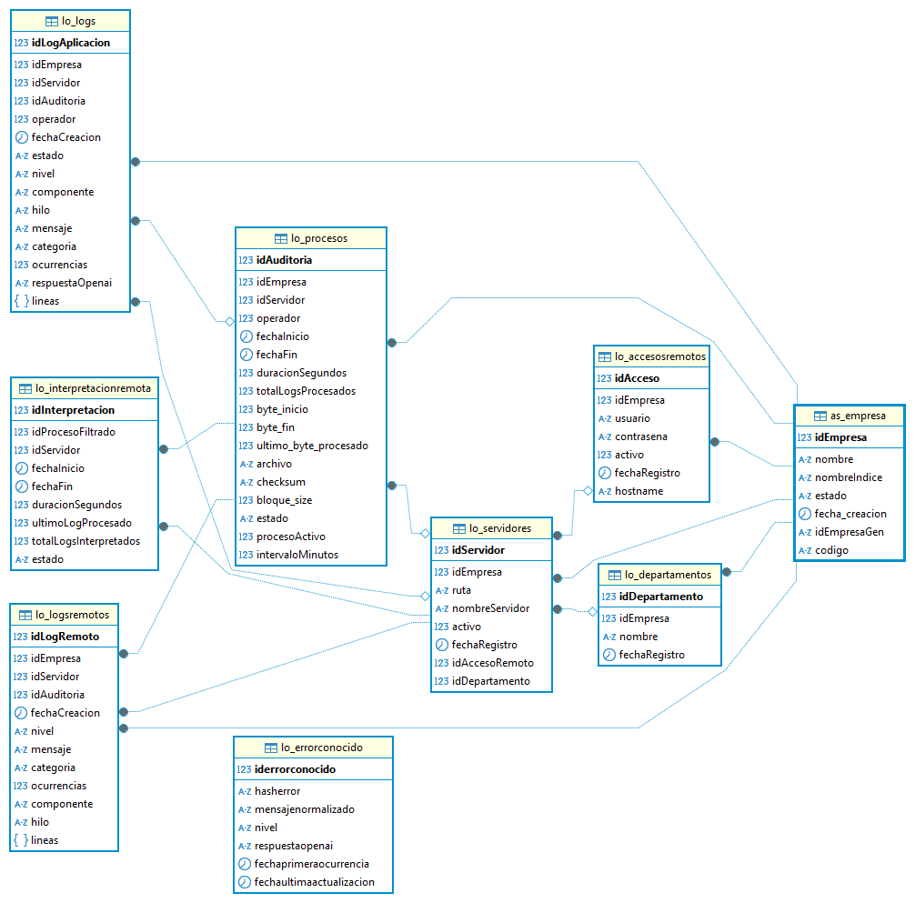

Diccionario de datos

NOMBRE_ENTIDAD | CAMPO | TIPO | LONGITUD | PRECISION | MANDATORIO | DESCRIPCION
AS_EMPRESA | IDEMPRESA | INTEGER |  |  | S
AS_EMPRESA | NOMBRE | VARCHAR | 500 | 0 | N
AS_EMPRESA | NOMBREINDICE | VARCHAR | 20 | 0 | N
AS_EMPRESA | ESTADO | VARCHAR | 20 | 0 | N
AS_EMPRESA | FECHA_CREACION | DATE |  |  | N
AS_EMPRESA | IDEMPRESAGEN | VARCHAR | 200 | 0 | N
AS_EMPRESA | CODIGO | VARCHAR | 200 | 0 | N
IO_ACCESOSREMOTOS | IDACCESO | INTEGER |  |  | S
IO_ACCESOSREMOTOS | IDEMPRESA | INTEGER |  |  | S
IO_ACCESOSREMOTOS | USUARIO | VARCHAR | 100 | 0 | S
IO_ACCESOSREMOTOS | CONTRASENA | VARCHAR | 255 | 0 | S
IO_ACCESOSREMOTOS | ACTIVO | TINYINT | 1 | 0 | N
IO_ACCESOSREMOTOS | FECHAREGISTRO | DATETIME |  |  | N
IO_ACCESOSREMOTOS | HOSTNAME | VARCHAR | 255 | 0 | S
IO_DEPARTAMENTOS | IDDEPARTAMENTO | INTEGER |  |  | S
IO_DEPARTAMENTOS | IDEMPRESA | INTEGER |  |  | S
IO_DEPARTAMENTOS | NOMBRE | VARCHAR | 100 | 0 | S
IO_DEPARTAMENTOS | FECHAREGISTRO | DATETIME |  |  | N
IO_SERVIDORES | IDSERVIDOR | INTEGER |  |  | S
IO_SERVIDORES | IDEMPRESA | INTEGER |  |  | S
IO_SERVIDORES | RUTA | VARCHAR | 500 | 0 | S
IO_SERVIDORES | NOMBRESERVIDOR | VARCHAR | 100 | 0 | S
IO_SERVIDORES | ACTIVO | TINYINT | 1 | 0 | N
IO_SERVIDORES | FECHAREGISTRO | DATETIME |  |  | N
IO_SERVIDORES | IDACCESSREMOTE | INTEGER |  |  | N
IO_SERVIDORES | IDDEPARTAMENTO | INTEGER |  |  | N
IO_PROCESOS | IDAUDITORIA | INTEGER |  |  | S
IO_PROCESOS | IDEMPRESA | INTEGER |  |  | S
IO_PROCESOS | IDSERVIDOR | INTEGER |  |  | N
IO_PROCESOS | OPERADOR | INTEGER |  |  | S
IO_PROCESOS | FECHAINICIO | DATETIME |  |  | S
IO_PROCESOS | FECHAFIN | DATETIME |  |  | N
IO_PROCESOS | DURACIONSEGUNDOS | FLOAT |  |  | N
IO_PROCESOS | TOTALLOGSPROCESADOS | INTEGER |  |  | N
IO_PROCESOS | BYTE_INICIO | BIGINT |  |  | N
IO_PROCESOS | BYTE_FIN | BIGINT |  |  | N
IO_PROCESOS | ULTIMO_BYTE_PROCESADO | BIGINT |  |  | N
IO_PROCESOS | ARCHIVO | VARCHAR | 255 | 0 | N
IO_PROCESOS | CHECKSUM | VARCHAR | 64 | 0 | N
IO_PROCESOS | BLOQUE_SIZE | INTEGER |  |  | N
IO_PROCESOS | ESTADO | VARCHAR | 20 | 0 | N
IO_PROCESOS | PROCESOACTIVO | TINYINT | 1 | 0 | N
IO_PROCESOS | INTERVALOMINUTOS | INTEGER |  |  | N
IO_LOGSREMOTOS | IDLOGREMOTO | INTEGER |  |  | S
IO_LOGSREMOTOS | IDEMPRESA | INTEGER |  |  | S
IO_LOGSREMOTOS | IDSERVIDOR | INTEGER |  |  | S
IO_LOGSREMOTOS | IDAUDITORIA | INTEGER |  |  | S
IO_LOGSREMOTOS | FECHACREACION | DATETIME |  |  | S
IO_LOGSREMOTOS | NIVEL | VARCHAR | 10 | 0 | S
IO_LOGSREMOTOS | MENSAJE | TEXT |  |  | N
IO_LOGSREMOTOS | CATEGORIA | VARCHAR | 100 | 0 | N
IO_LOGSREMOTOS | OCURRENCIAS | INTEGER |  |  | N
IO_LOGSREMOTOS | COMPONENTE | VARCHAR | 255 | 0 | N
IO_LOGSREMOTOS | HILO | VARCHAR | 200 | 0 | N
IO_LOGSREMOTOS | LINEAS | JSON |  |  | N
IO_INTERPRETACIONREMOTA | IDINTERPRETACION | INTEGER |  |  | S
IO_INTERPRETACIONREMOTA | IDPROCESOFILTRADO | INTEGER |  |  | S
IO_INTERPRETACIONREMOTA | IDSERVIDOR | INTEGER |  |  | S
IO_INTERPRETACIONREMOTA | FECHAINICIO | DATETIME |  |  | S
IO_INTERPRETACIONREMOTA | FECHAFIN | DATETIME |  |  | N
IO_INTERPRETACIONREMOTA | DURACIONSEGUNDOS | FLOAT |  |  | N
IO_INTERPRETACIONREMOTA | ULTIMOLOGPROCESADO | INTEGER |  |  | N
IO_INTERPRETACIONREMOTA | TOTALLOGINTERPRETADOS | INTEGER |  |  | N
IO_INTERPRETACIONREMOTA | ESTADO | VARCHAR | 20 | 0 | N
IO_ERRORCONOCIDO | IDERRORCONOCIDO | INTEGER |  |  | S
IO_ERRORCONOCIDO | HASHERROR | VARCHAR | 64 | 0 | S
IO_ERRORCONOCIDO | MENSAJENORMALIZADO | TEXT |  |  | S
IO_ERRORCONOCIDO | NIVEL | VARCHAR | 10 | 0 | S
IO_ERRORCONOCIDO | RESPUESTAOPENAI | TEXT |  |  | N
IO_ERRORCONOCIDO | FECHAPRIMEROCURRENCIA | DATETIME |  |  | N
IO_ERRORCONOCIDO | FECHAULTIMAACTUALIZACION | DATETIME |  |  | N
IO_LOGS | IDLOGAPLICATION | INTEGER |  |  | S
IO_LOGS | IDEMPRESA | INTEGER |  |  | S
IO_LOGS | IDSERVIDOR | INTEGER |  |  | N
IO_LOGS | IDAUDITORIA | INTEGER |  |  | N
IO_LOGS | OPERADOR | INTEGER |  |  | S
IO_LOGS | FECHACREACION | DATETIME |  |  | S
IO_LOGS | ESTADO | VARCHAR | 20 | 0 | N
IO_LOGS | NIVEL | VARCHAR | 10 | 0 | S
IO_LOGS | COMPONENTE | VARCHAR | 255 | 0 | N
IO_LOGS | HILO | VARCHAR | 200 | 0 | N
IO_LOGS | MENSAJE | TEXT |  |  | N
IO_LOGS | CATEGORIA | VARCHAR | 100 | 0 | N
IO_LOGS | OCURRENCIAS | INTEGER |  |  | N
IO_LOGS | RESPUESTAOPENAI | TEXT |  |  | N
IO_LOGS | LINEAS | JSON |  |  | N

Diseño de Componentes
Diagrama de clases

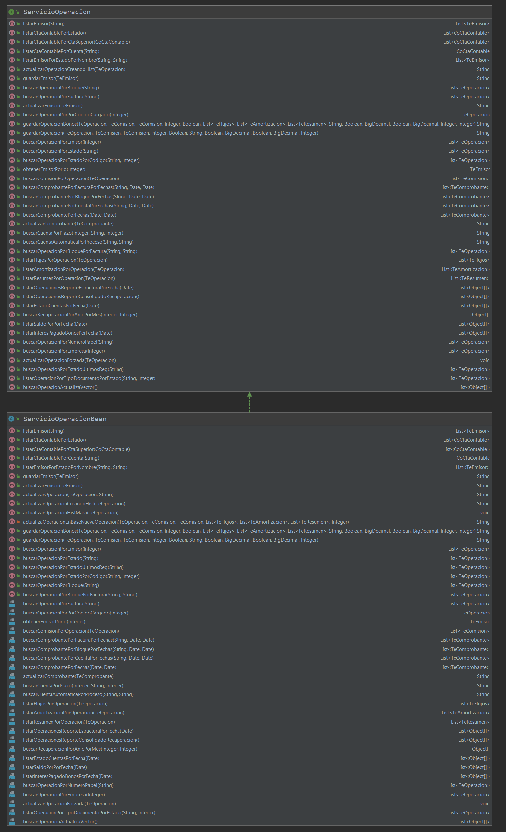
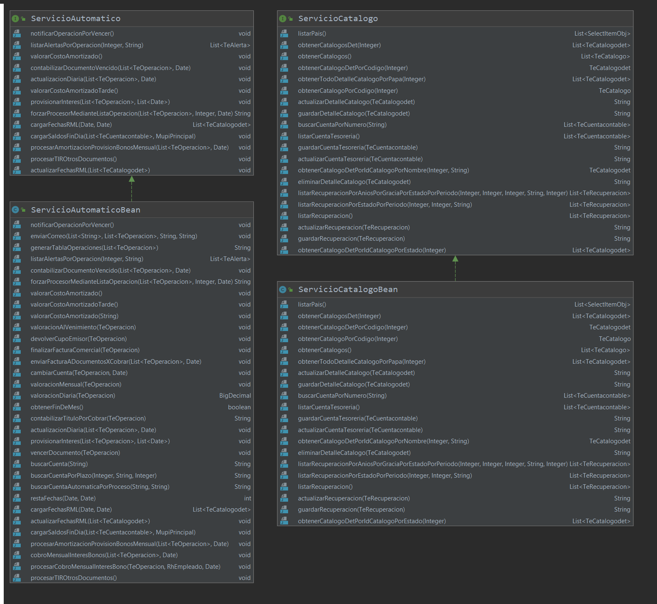
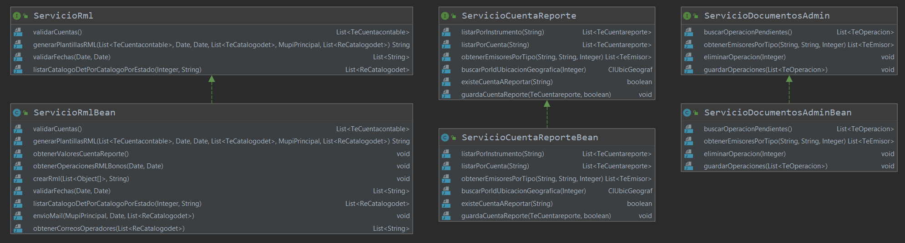

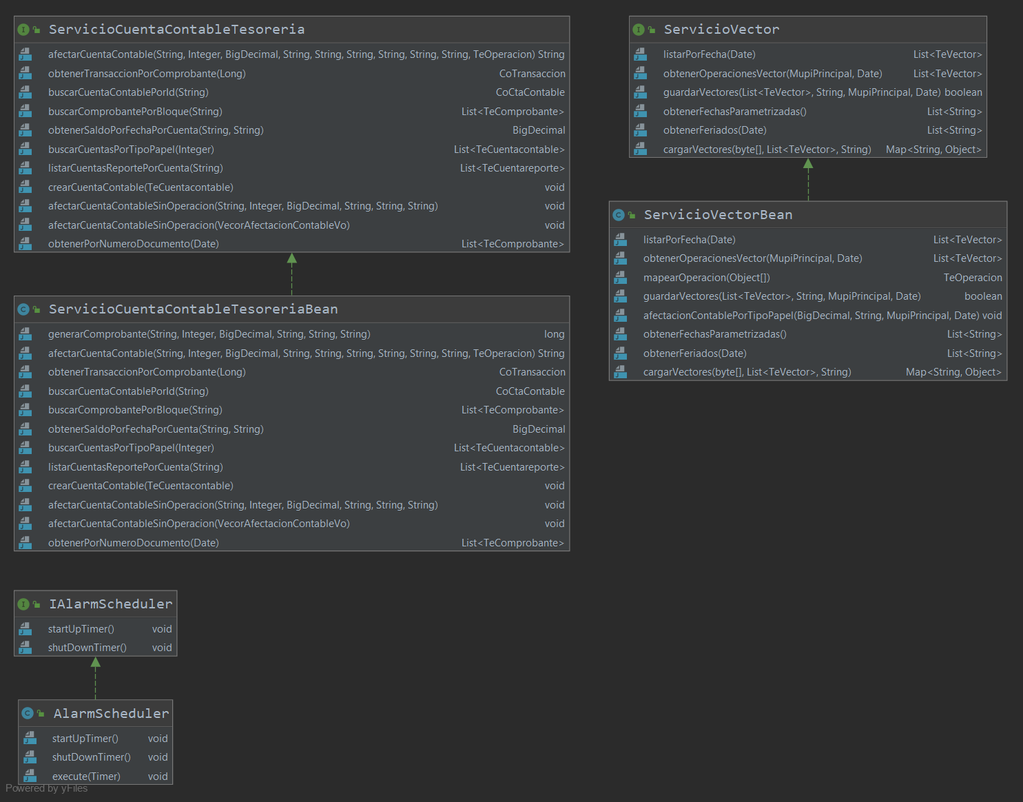

Diagrama de casos de uso

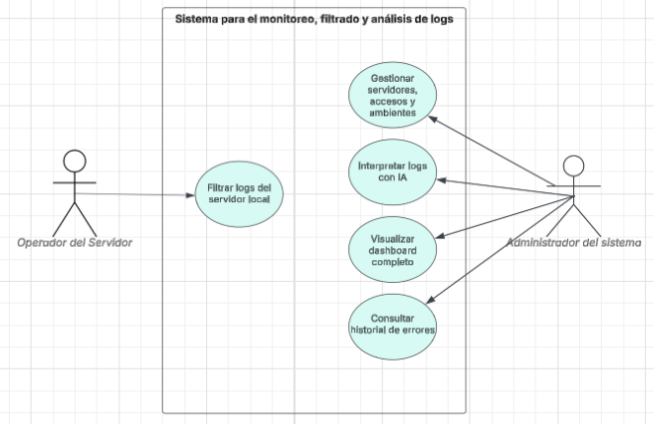

Diagrama de secuencia
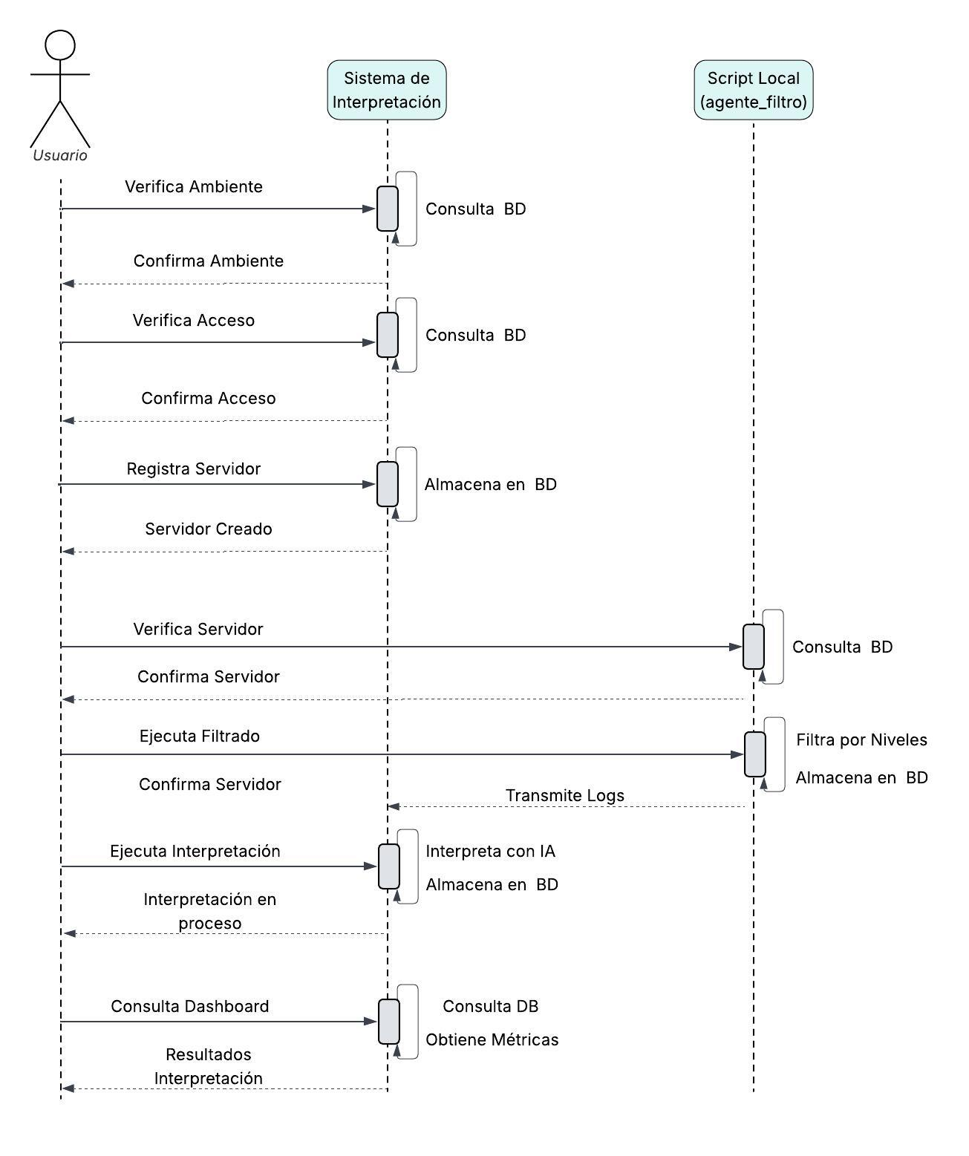

MÓDULO 1

Uso del código de negocio

El sistema de filtrado de logs está construido con una arquitectura modular en Python utilizando FastAPI para el backend y React para el frontend. La lógica de negocio se organiza en capas: la capa de modelos con SQLAlchemy define la estructura de datos, la capa de servicios contiene toda la lógica de filtrado, monitoreo e interpretación de logs, y la capa de API expone los endpoints REST y WebSocket para comunicación en tiempo real.
El frontend desarrollado en React proporciona un dashboard interactivo que se conecta mediante WebSocket para visualizar logs filtrados, gráficos de métricas y diagnósticos generados por IA. El sistema utiliza un script local (agente_filtro.py) que se ejecuta en cada servidor para el monitoreo en tiempo real y se integra con servicios de IA de Azure para el análisis inteligente de los logs.

Uso de Configuración
El sistema requiere configuraciones específicas de entorno, credenciales y dependencias para su correcta operación. Aunque los módulos están diseñados para integrarse automáticamente, es necesario realizar ciertos ajustes en el backend, frontend y agentes locales.
Con el fin de mantener la claridad, la configuración completa y los procedimientos de implementación se encuentran descritos en el Capítulo 4 – Configuración e Implementación, donde se detallan los requisitos, parámetros y pasos necesarios para el despliegue del sistema.

Uso de la Interfaz de usuario
La interfaz de usuario está desarrollada en React con componentes que permiten crear páginas web enriquecidas mediante un dashboard interactivo. La interfaz incluye gráficos para visualización de logs filtrados, listados de errores clasificados por niveles (Warn, Error, Fatal), paneles de interpretación generados por IA y controles para gestionar servidores y departamentos, proporcionando una interacción intuitiva para el monitoreo en tiempo real.

Ubicación en la solución
El despliegue del backend se encuentra en servidores con Python 3.11, el frontend en servidores Node.js, y la base de datos en Azure MySQL. Las fuentes del proyecto están versionadas en los repositorios GitHub correspondientes (backend-logs y frontend-logs), con despliegue continuo configurado para ambientes de producción.

Implementación y Configuración

Preparación del Entorno

El sistema está disponible en GitHub. Es necesario clonar ambos repositorios en la máquina donde se realizará la instalación.
- Backend:
git clone https://github.com/mupicedi/backend-logs.git
- Frontend:
git clone https://github.com/mupicedi/frontend-logs.git
Una vez clonado el backend, se recomienda crear un entorno virtual de Python para aislar las dependencias y evitar conflictos con otras aplicaciones. Esto se hace ejecutando:
python -m venv venv
Para activar el entorno virtual que creamos ejecutamos:
venv\Scripts\activate
Con el entorno virtual activo, se instalan todas las dependencias necesarias desde el archivo requirements.txt, garantizando que el backend tenga todas las librerías correctas para su funcionamiento:
pip install -r requirements.txt
Para el frontend, se entra a la carpeta correspondiente y se instalan las dependencias con npm para que React funcione correctamente:
cd frontend-logs
npm install
Con estos pasos, el entorno está completamente preparado y listo para continuar con la configuración del archivo .env y las credenciales necesarias.

Preparación del Entorno

Una vez preparado el entorno, se debe crear el archivo .env en la raíz del backend (backend-logs/). Este archivo contiene todas las credenciales necesarias para que el sistema se conecte a la base de datos y a la API de Azure OpenAI. Definir correctamente estas variables garantiza que tanto el backend como los agentes locales puedan enviar y recibir información sin errores.
Dentro del archivo .env se deben incluir los siguientes valores:
- DB_USER=administrador
- DB_PASSWORD=Mupi2024+11
- DB_HOST=asistentebase.mysql.database.azure.com
- DB_PORT=3306
- DB_NAME=asistentedb
- AZURE_OPENAI_API_KEY=tu_api_key
Con esto, el backend estará listo para iniciar, y los scripts locales podrán comunicarse con la base de datos y procesar los logs de forma automática.

Librerías y Dependencias

El sistema utiliza diversas librerías de Python y Node.js para la ejecución del backend, frontend y agentes locales. A continuación, se detallan las principales dependencias de Python utilizadas en el backend, junto con su propósito:

LIBRERIA | VERSION | DESCRIPCION
annotated-types | 0.7.0 | Tipado avanzado para Python y validaciones en Pydantic
anyio | 4.10.0 | Soporte de concurrencia y multitarea asíncrona
APScheduler | 3.11.0 | Programación y ejecución de tareas periódicas
blinker | 1.9.0 | Sistema de señales para comunicación interna entre componentes
certifi | 2025.8.3 | Certificados SSL confiables para conexiones seguras
click | 8.2.1 | Herramienta para creación de interfaces de línea de comandos
colorama | 0.4.6 | Colores en la terminal para mensajes y logs
distro | 1.9.0 | Identificación de la distribución de Linux
fastapi | 0.108.0 | Framework web para construir la API del backend
Flask | 3.1.2 | Framework web auxiliar para manejo de base de datos y rutas internas
Flask-SQLAlchemy | 3.1.1 | Integración de Flask con SQLAlchemy para gestión de base de datos
greenlet | 3.2.4 | Soporte para subprocesos ligeros en concurrencia
h11 | 0.16.0 | Implementación HTTP/1.1 para FastAPI/Starlette
httpcore | 1.0.9 | Cliente HTTP de bajo nivel
httptools | 0.6.4 | Parser HTTP de alto rendimiento
httpx | 0.28.1 | Cliente HTTP asíncrono
idna | 3.10 | Manejo de nombres de dominio internacionalizados
itsdangerous | 2.2.0 | Firma segura de datos para tokens y cookies
Jinja2 | 3.1.6 | Motor de plantillas para generación de HTML
jiter | 0.10.0 | Optimización y depuración de código Python
MarkupSafe | 3.0.2 | Seguridad en el manejo de texto en plantillas HTML
openai | 1.106.1 | Conexión con servicios de IA de OpenAI
pydantic | 2.11.7 | Validación de datos y modelos de información
pydantic_core | 2.33.2 | Núcleo optimizado de Pydantic
PyMySQL | 1.1.2 | Conector Python para bases de datos MySQL
python-dotenv | 1.1.1 | Carga de variables de entorno desde archivos .env
PyYAML | 6.0.2 | Lectura y escritura de archivos YAML
RapidFuzz | 3.14.0 | Comparación de cadenas y detección de similitud
sniffio | 1.3.1 | Detección de bucles de eventos asíncronos
SQLAlchemy | 2.0.43 | ORM para manejo de base de datos
starlette | 0.32.0.post1 | Framework base para FastAPI
tqdm | 4.67.1 | Barras de progreso en terminal
typing-inspection | 0.4.1 | Inspección de tipos en tiempo de ejecución
typing_extensions | 4.15.0 | Extensiones de tipado para Python
tzdata | 2025.2 | Información de zonas horarias
tzlocal | 5.3.1 | Determinación de la zona horaria local
uvicorn | 0.25.0 | Servidor ASGI para ejecutar FastAPI
watchfiles | 1.1.0 | Monitorización de archivos para recarga automática
websockets | 14.1 | Comunicación en tiempo real vía WebSocket
Werkzeug | 3.1.3 | Utilidades para desarrollo web y routing en Flask

Ejecución del Sistema

Script Local (agente_filtro.py)
El script local se ejecuta en cada servidor monitoreado mediante el comando python agente_filtro.py. Detecta automáticamente el hostname y archivos de logs disponibles, procesando en bloques de 10 MB. Opera de forma continua filtrando niveles Warn, Error y Fatal, con reintentos automáticos cada minuto si no detecta crecimiento en los archivos.
Backend Principal (main_filtro.py)
El backend se inicia con python main_filtro.py, disponible en http://127.0.0.1:8000. Coordina la comunicación entre agentes locales, base de datos y frontend, gestionando el almacenamiento y análisis de logs.
Frontend React
El frontend se ejecuta mediante npm start en la carpeta frontend-logs, proporcionando la interfaz en el navegador para visualización de logs filtrados, métricas y gráficos en tiempo real.

APROBACIÓN DEL DOCUMENTO

1. | Elaborado por:
NOMBRE |  | CARGO | FIRMA
Elvis Torres |  | Analista de Programación

1. | Revisado por:
NOMBRE |  | CARGO | FIRMA
Alexandra Veloz |  | Gestor de Diseño de Servicios

1. | Aprobado por:
NOMBRE |  | CARGO | FIRMA
Jorge Galeas |  | Jefe de Diseño de Servicios

Anexos

